生本教育 清新校园

--驻校家长办公体验纪实

2016-05-11二年级4班 李然妈妈

为了加强学校与家庭的多层面沟通，实现家校有效互动、进一步促进家校合作，于2016年5月10日，我们荣幸地作为二年级四班的家长代表与四、六年级的家长一行五人在校领导孙主任的亲切带领下，走进校园，与太平的广大师生一起，近距离观察校园新气象、感受校园新风尚。

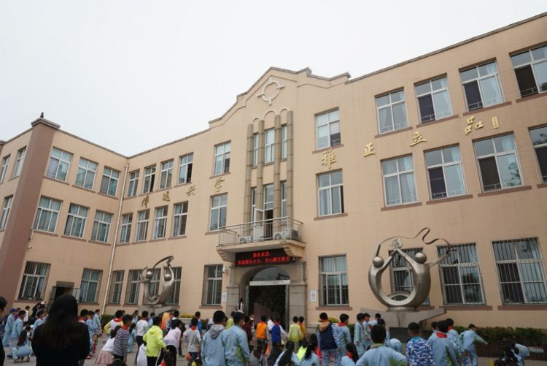

太平路小学是我母校。时光荏苒，今天，能够作为家长代表再度走进校园，看到历史悠久的母校焕发了青春的光彩，亲身感受着母校严谨治学、生本立校的独特魅力，实难掩心情之澎湃。

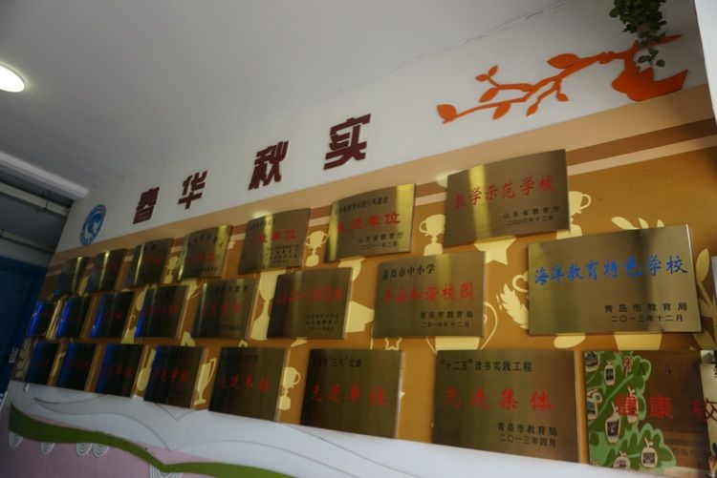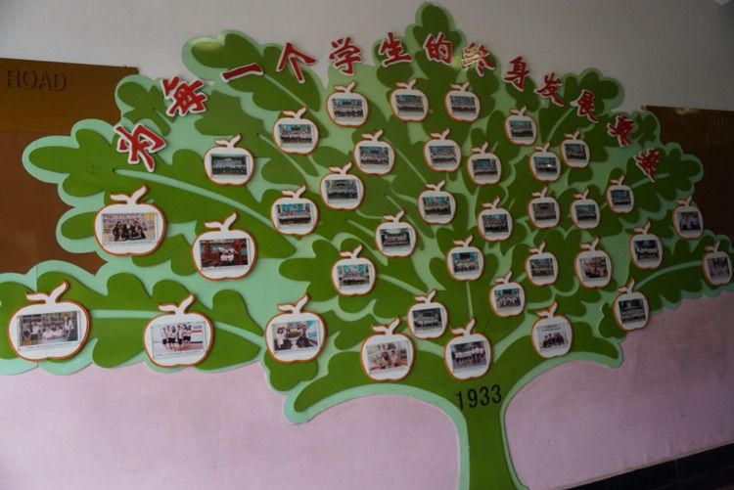

清晨，跟随着孙主任笃定的脚步，伴随着班级传来的此起彼伏的朗朗读书声，我们率先走进了三年级一班邹老师的数学课堂。这是邹老师正在为学生们讲解《周长与面积》：邹老师深入浅出地阐明了知识要点，循循善诱，特别是她一连串启发式的提问令学生们积极思考、争先发言；孩子们学习积极性高涨，当堂的讨论十分热烈。在舒缓的下课铃声中，一堂兴趣盎然的数学课结束了。令人讶异的是，孩子们并没有飞奔出去教室，而是彬彬有礼地向老师鞠躬致谢。我想，这不正是我们太平学子“博远兴学、雅正立品”的生动写照吗？

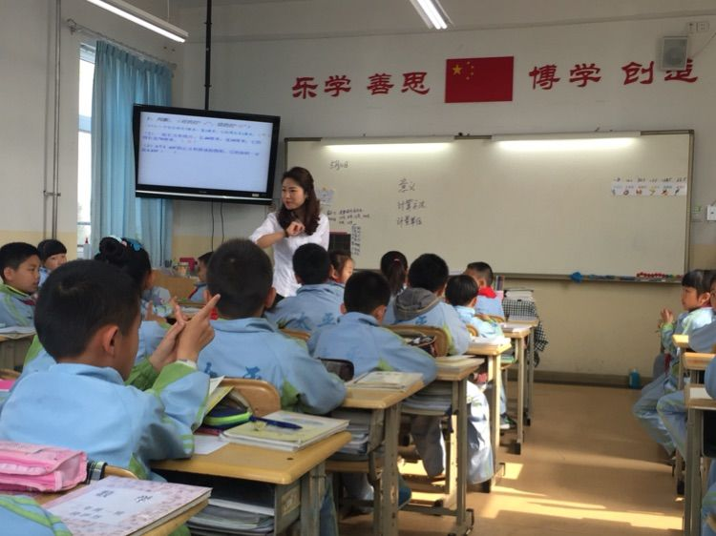

博远兴学、雅正立品

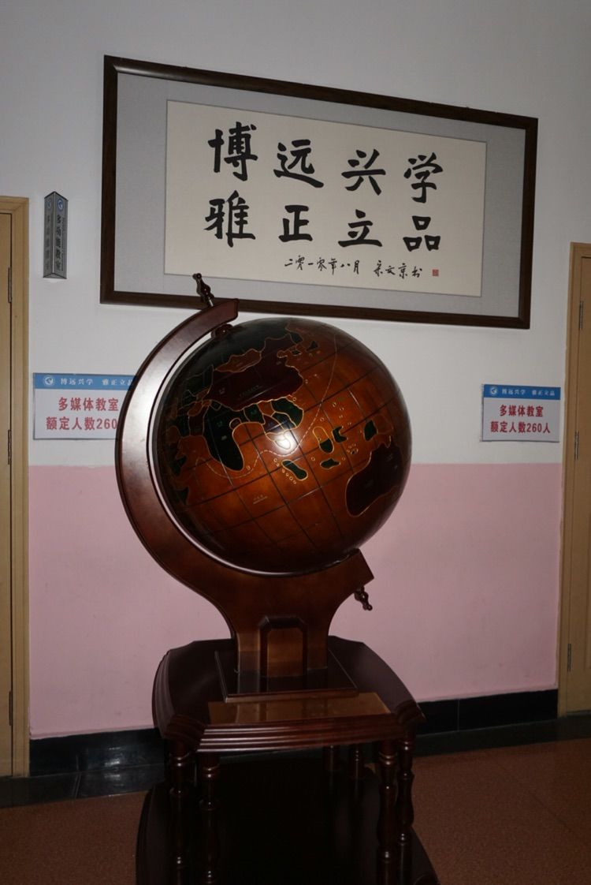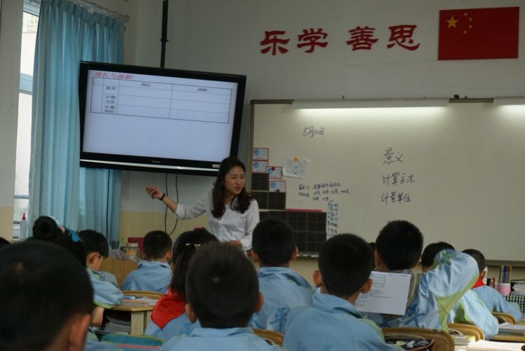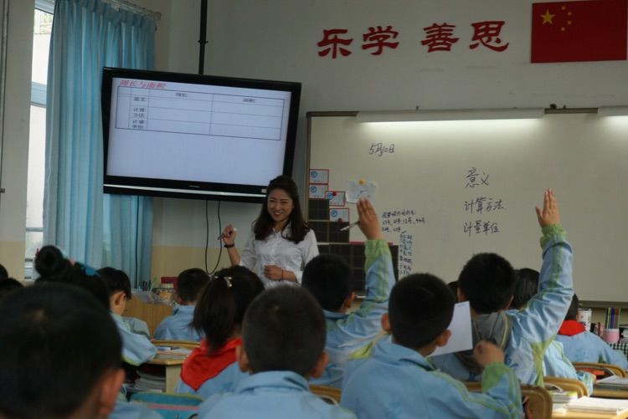

马不停蹄地，我们又赶往三年级三班李瑶老师的数学课堂。一进入教室，一股清新的教学新风扑面而来。在李瑶老师的课堂，我们如沐春风，与孩子们一起，不费吹灰之力就把《太阳、地球、月亮运行图》这复杂的概念以儿歌的形式、拳头记忆法轻松掌握了！课堂上，孩子们跟随老师的启发一起讨论、一起分享、一起读歌谣,令我暗暗地赞叹太平是如何把高效的课堂和井然有序结合得如此完美。

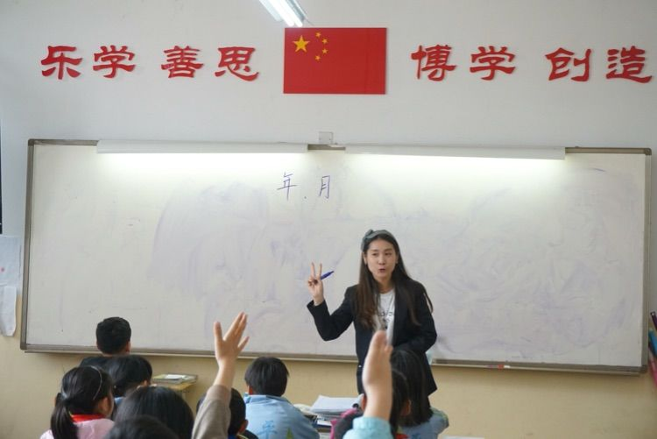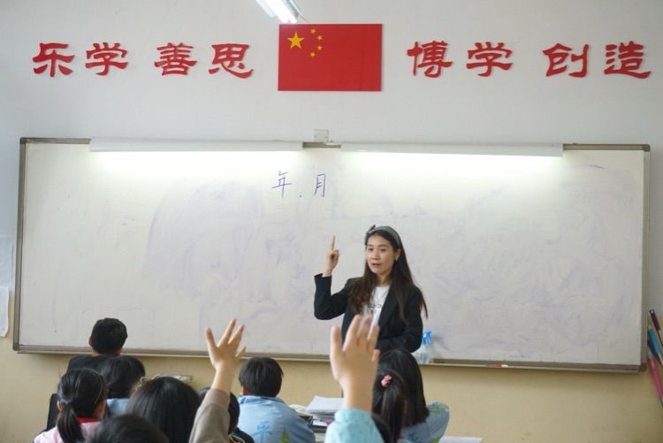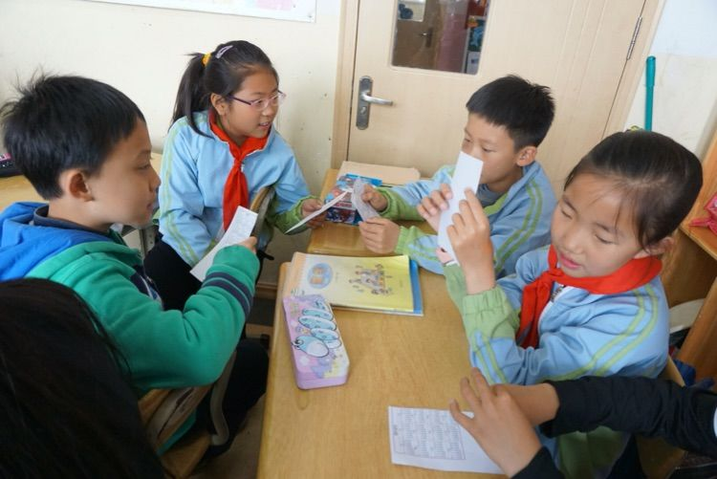

课间操上，孩子们尽情释放着青春的热情，天真的笑脸灿烂了整个校园！

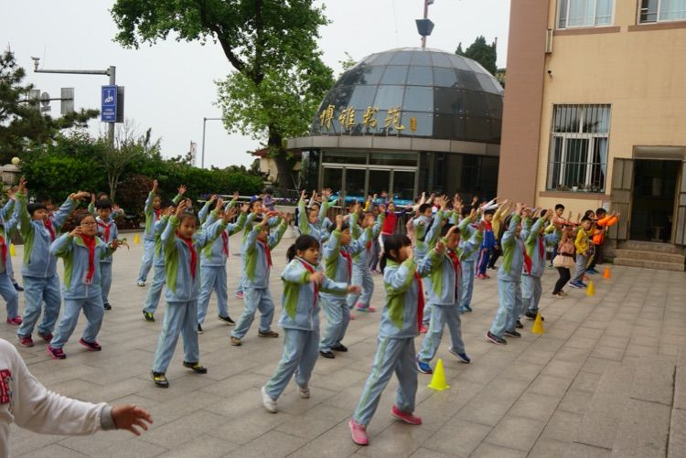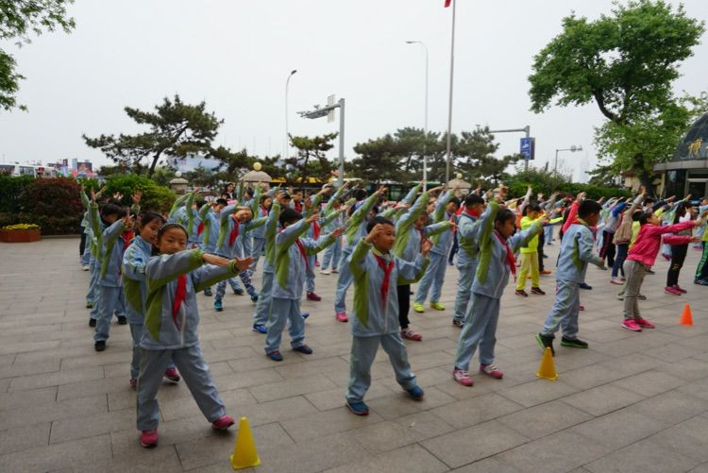

下课啦，校园采风，校花、校草们在后院自由活动，或背诵英文、或嬉戏玩耍，欢乐如影随形。

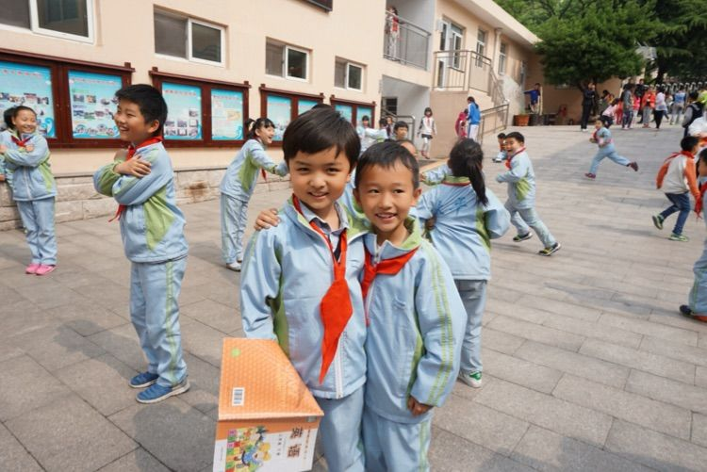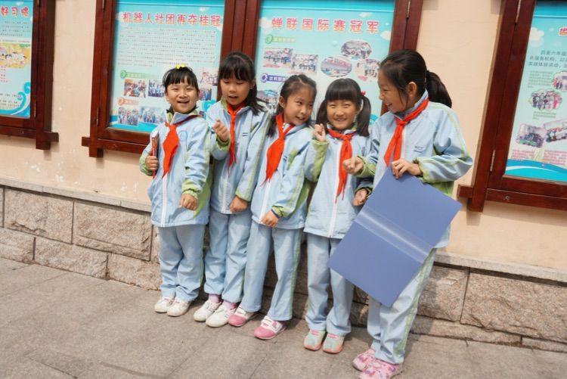

美丽温馨的校园时光，仿佛时间也静止了……

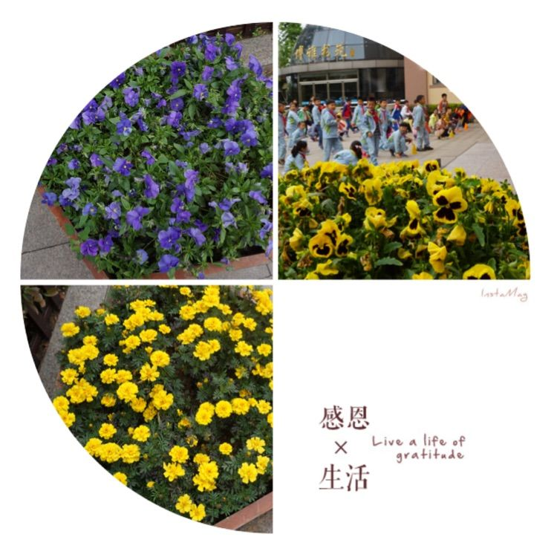

最后一站，也是对广大家长而言最想了解的部分—教职工食堂。于主任为我们详细介绍了教职工食堂的宗旨、食谱的营养搭配、食材用料的严格把关（全部使用鲁花牌花生油）、安全放心、精挑细选、食物的快速配送等一条龙服务体系。我校食堂每日可为全校师生提供700份营养配餐，大大提高了广大师生的午餐的质量、确保了卫生状况，解决了家长的后顾之忧，实在是一大善举！通过对食堂的实地考察，我们看到一粥一饭的制作都遵循严格的流程，学校可以通过多点摄像头装置时时远程监控整个过程，对于细节的处理让我们家长对于主任的精细管理不由得竖起大拇指。

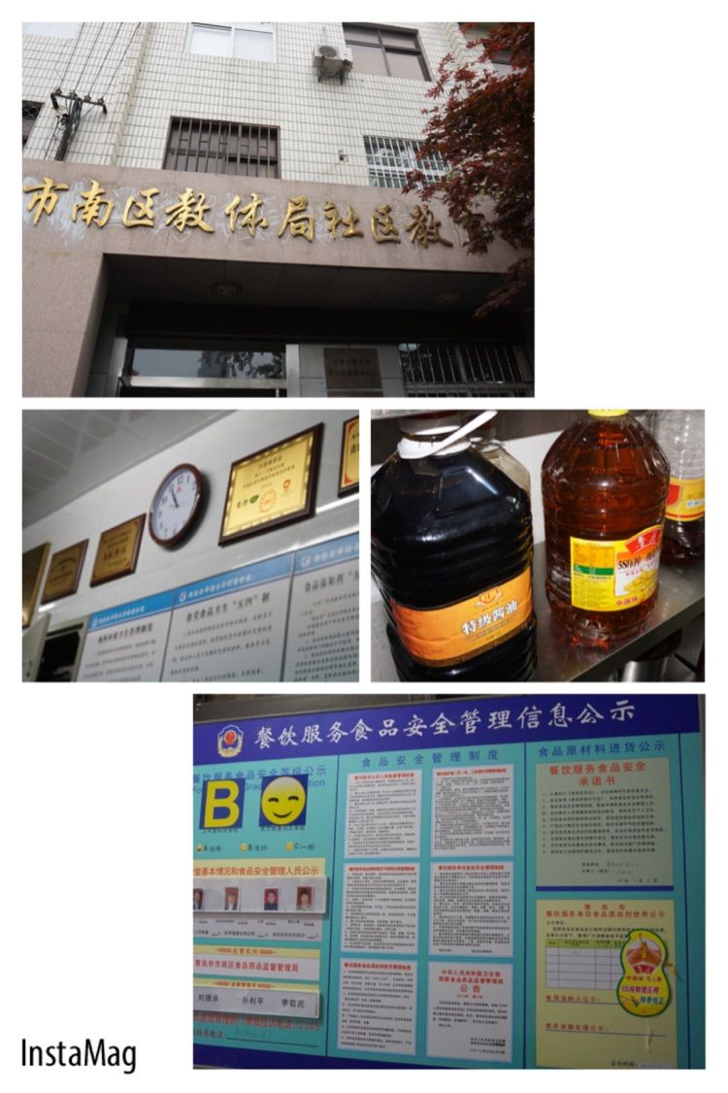

回学校的路上，偶遇阳光帅气的杨老师带队去操场，快乐洋溢在每个孩子的脸上，也照亮了我的一天。正如于校说的：“学校是我家，发展靠大家，让我们带着爱与责任共同携手，让每一天的工作充满激情，让每一天的生活洋溢幸福。” 我想，让我们的孩子能够拥有幸福的能力，这就是教育的终极目标吧。

